DI_DDIC_SIS_ ADMINISTRAR_VIDEOCONFERENCIA_YEALINK

CÓDIGO: | DI_DDIC_SIS_ADMINISTRAR_VIDEOCONFERENCIA_YEALINK

TECNICO: | Adrián González Rodríguez

DESCRIPCION: | Este documento interno describe la operativa para administrar la videoconferencia Yealink VC500.

ÍNDICE
1 OBJETIVO 3
2 Administrar videoconferencia Yeahlink VC500 4

OBJETIVO
Este documento tiene por objeto la descripción del procedimiento a seguir para administrar y gestionar la videoconferencia Yealink VC500.

Administrar videoconferencia Yeahlink VC500

Para conectarnos a la videoconferencia nos logeamos en https://192.168.31.76/ (ver usuario y contraseña keepass), puede ser que la videoconferencia este suspendida/apagada y no podamos conectarnos, por lo que habría que avisar para que la enciendan.
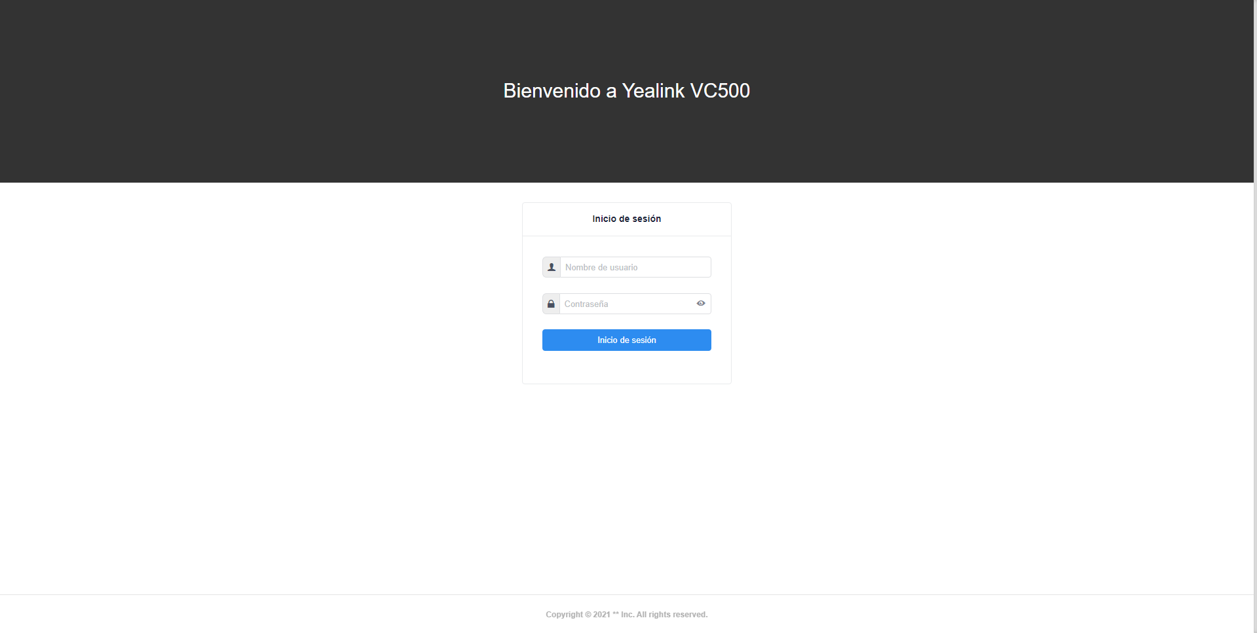

Una vez conectados vamos a menú “Inicio”, donde veremos lo que se muestra en la videoconferencia, y después vamos a “Control remoto” para poder gestionar la videoconferencia.
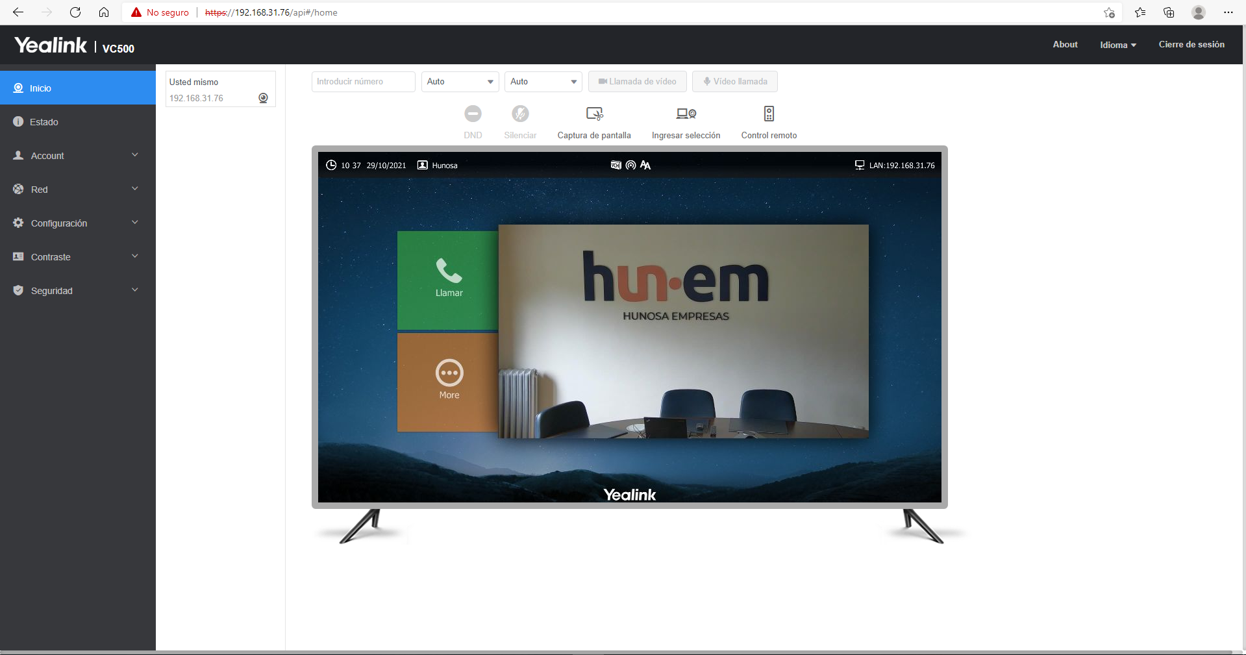

Desde el mando damos al botón verde de llamada y nos desplazamos con las teclas del mando  hasta “Directory” donde están las salas correspondientes para realizar la llamada. Una vez posicionado sobre la sala pulsar la tecla verde de llamada .
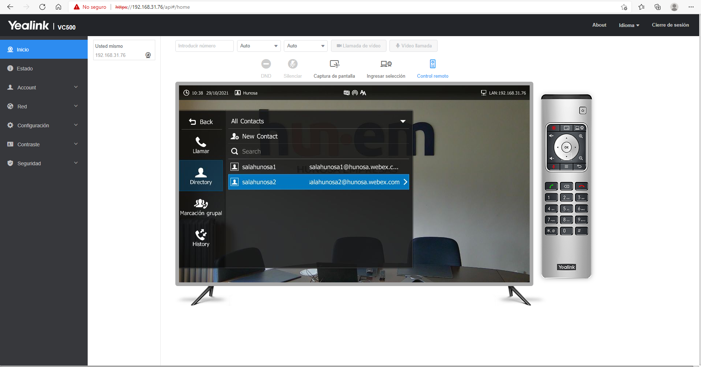
Introducir código de organizador de las salas webex (ver keepass).
